مقدمة : يعيش الإنسان في تكيف مستمر بين البيئة الداخلية الخاصة به التي لها دوراتها البيولوجية الخاصة وبين الوسط الكوني المحيط به الذي له دوراته الكونية الخاصة مثل الليل والنهار والدورات القمرية والدورات الموسمية وكل من هذه الدورات سواء كانت داخلية أو خارجية لها إيقاع خاص إذ لابد أن يوائم الإنسان أو الكائن الحي الذي يعيش على كوكب الأرض بين هذه الدورات .
أن نظام الدورات وإيقاعاتها الطبيعية باختلافاتها الزمنية لكل دورة هو الذي يخلق التوازن ويحقق التنوع في حياتنا، ففي يوم ما قد نكون في أحسن حالاتنا الجسدية في حين نحن في أسوأ حالاتنا الذهنية. مع كوننا في وضع حرج بالنسبة لحالتنا العاطفية ، أي أننا لا نكون في أسوأ حالاتنا الجسدية والعقلية والعاطفية عند يوم معين إلا في استثناءات يمكن أن نستدل عليها لو قمنا برسم المنحنيات التي تمثل هذه الدورات . وعلى هذا الأساس دخل الإيقاع الحيوي في ميدان التطبيق وفي مجالات كثيرة حتى دخل المجال الرياضي كأخذ المتغيرات التي يجب أن تأخذ بالحسبان عند التخطيط للتدريب الرياضي ، كونه شديد الوضوح في التدريب والمنافسات الرياضية وخصوصا في الألعاب الفردية كما هو الحال في ألعاب الساحة والميدان إذ يتعامل الرياضي مع الزمن والأداة والحواجز في محاولة الوصول إلى أسرع وأبعد وأعلى لمحاولة تسجيل الرقم القياسي الشخصي أو للمؤسسة أو المدينة أو البلد أو البطولات الدولية والاولمبية. وتكمن أهمية الدراسة في الكشف عن العلاقة بين الإيقاع الحيوي ودوراته من جهة والإنجاز ممثلا بالأرقام القياسية من جهة أخرى وتوظيف ذلك في التدريب ودخول السباقات والاستعداد لها بالتوقيتات المناسبة، خاصة بعد أن أثبتت الدراسات المشابهة إن أفضل النتائج تتحقق في المرحلة الإيجابية أو في قمة دورات الإيقاع الحيوي بينما كانت أسوأ النتائج في قعر دورات الإيقاع الحيوي.
الإيقاع الحيوي: ورد هذا المصطلح بعدة تسميات ووجدنا بأنها تدل على منحى واحد وهي (الإيقاع الحياتي، الإيقاع الحيوي، الإيقاع البيولوجي، الإيقاع البايورذم) ويقصد به (التموجات التي تحدث في مستوى حالة أجهزة الجسم المختلفة مابين الارتفاع والانخفاض بحيث لا يستطيع الجسم البشري أن يظل يعمل بكامل طاقة أجهزته وبمستوى عالٍ من الكفاءة الفسيولوجية مدة زمنية طويلة إذ يتغير الحال مابين الارتفاع والانخفاض في جميع وظائف الجسم على مدار حياة الفرد، وهذه الظاهرة البيولوجية طبيعية تتفق فيها كافة الكائنات الحية)

الإيقاع الحيوي لفظ مركـــب مــن كلمتين إغريقيتين Bio ويعني الحياة وRhythm ومعناها التكرار الدوري وهو نظام حياتي يسير عليه الإنسان وبشكل مستمر مثل إيقاعات أجهزة الجسم العضوية مثل جهاز الدوران له دوره خاصة في نقل الدم والنساء لديهن دورة شهرية كل (28) يوم وللحيوانات إيقاع خاص بها فيما يتعلق بالتكاثر والنمو، وكل شيء في هذا الكون له إيقاع ومن أمثلة ذلك (دوران الشمس، تعاقب الليل والنهار، حركة القمر، ظاهرة المد والجزر في البحار، تعاقب الفصول الأربعة النباتات والتزهير وتكرار هذا الإيقاع بفترات زمنية منتظمة وهي عملية وراثية لا يمكن السيطرة عليها أو التأثير في تنظيمها.
ويرجع اكتشاف ظاهرة الإيقاع الحيوي إلى اهتمام شعوب الشرق الأدنى القديم ذات الحضارات الوليدة مثل مصر وبابل بالرياضية والإيقاع الحيوي لممارسيها
وعن طريقها انتقلت إلى الحضارة اليونانية ثم جاء الإسلام ليؤكد وجود هذه الظاهرة ويدعمها في القران الكريم: بسم الله الرحمن الرحيم " لا لشمس تنبغي لها أن تدرك القمر ولا الليل سابق النهار وكل في فلك يسبحون " سورة يس (الآية–40). أما في العصر الحديث فيرجع الفضل في اكتشاف (نظرية البيورثم) الإيقاع الحيوي إلى عالمين مرموقين هما الطبيب الألماني (فلييس) و(هيرمان سفوبودا) الأستاذ في جامعة فيينا وقد نشر (سفوبودا) أول أبحاثه عنها عام (1904) في حين نشرها (فلييس) عام (1906) وكانت أبحاثهم تنصب على الدورتين الجسدية والعاطفية، أما الدورة العقلية فيرجع الفضل في اكتشافها إلى المهندس النمساوي (الفريد تاشر) الذي نشر أبحاثه عام (1920) ومنذ ذلك التاريخ اكتسبت النظرية اهتماما واسعا في الكثير من بلدان العالم ومنها العراق وتقسم دورات الإيقاع الحيوي إلى:
دورات الإيقاع الحيوي الأولية: وتشمل:
1. الدورة البدنية: ومدتها (23) يوماً ولها علاقة بمتغيرات القوة البدنية والتوافق الحركي ومقاومة المرض والألم.
2. الدورة الانفعالية: ومدتها (28) يوماً ولها علاقة بالابتكار والاستقرار العقلي والمزاج العاطفي والحساسية العاطفية.
3. الدورة العقلية: ومدتها (33) يوماً ولها علاقة بالقابلية على التعلم والتفكير التحليلي والاستدعاء السريع للذاكرة واتخاذ القرار والعمليات العقلية العليا.
وهناك تقسيم آخر لأنواع دورات الإيقاع الحيوي (الدورات الثانوية) وتشمل:
1. الدورة الحدسية: ومدتها (38) يوماً ولها علاقة بالإدراك غير الواعي والبداهة.
2. الدورة الجمالية: ومدتها (43) يوماً ولها علاقة بالإبداع الفني والشعري.
3. الدورة الحسية: ومدتها (48) يوماً ولها علاقة بكل ما يتعلق بكفاءة الحواس والإدراك الحسي.
4. الدورة الروحية: ومدتها (53) يوماً ولها علاقة بمشاعر العلاقات مع الآخرين ومشاعر المعتقدات.
وهناك تقسيم ثالث لدورات الإيقاع الحيوي (الدورات المركبة) وتشمل:
1. الدورة الاتقانية: وهي دورة مركبة من الدورة العقلية والدورة البدنية.
2. دورة الحكمة: وهي دورة مركبة من الدورة الانفعالية والدورة العقلية.
3. الدورة العاطفية: وهي دورة مركبة من الدورة الانفعالية والدورة البدنية.

نبذة:
إن حياتنا على الأرض مُتكيِّفة مع دوران كوكبنا. فعلى مرِّ السنين، وصل إلى معرفتنا أن العديد من الكائنات الحية ومن ضمنها البشر تمتلك ساعةً بيولوجية تساعدها على التنبؤ والتكيُّف مع الإيقاع والنَسَقِ المُنتظم لليوم.
ولكن كيف تعمل هذه الساعة في الواقع؟
استطاع كلٌّ من جيفري س. هال ومايكل روسباخ ومايكل دبليو يانغ إلقاءَ نظرةٍ بداخل ساعتنا البيولوجية، وشرح وتوضيح كيفية عملها. وتشرح اكتشافاتهم كيف تُكيِّف النباتات والحيوانات البشر أنظمتهم وإيقاعاتهم البيولوجية (biological rhythm) بحيث تتزامن مع دورات الكرة الأرضية.
وباستخدام ذباب الفاكهة (fruit flies) كنموذج، قام العلماء الفائزون بعزلِ الجين الذي يتحكَّم في الإيقاع البيولوجي الطبيعي لهذا النوع من الذباب. وأظهر العلماء في نتائجهم أن هذا الجين هو المسؤول عن ترميز وإنتاج البروتين الذي يتراكم في الخلايا أثناء فترات الليل ويتحلَّل خلال النهار. ومن ثم، قاموا بتحديدِ مكوناتٍ بروتينية إضافية تُشارك في هذه الآلية، وهو ما كشف لنا عن الآلية التي تحكُم عمل المؤقتات الذاتية بداخل الخلية.
بدقةٍ متناهية وبديعة، تقوم ساعتنا الداخلية بمزامنة فِسيولوجيا أنظمتنا الحيوية لتتماشى مع الفترات المتغيرة والمختلفة من اليوم بقدرة متناهية ودقيقة. وتُنظِّم هذ الساعة الوظائف الحيوية كالسلوك، ومستويات الهرمونات، والنوم، ودرجة حرارة الجسم، وعمليات الأيض. ولذلك فإن صحتنا تتأثر عندما يوجد عدم تطابُقٍ مُؤقَّت بين البيئةِ المحيطةِ بنا وساعتنا البيولوجية، فعلى سبيل المثال عندما نسافر عبرَ عدة مناطق زمينة مختلفة فإننا نعاني من اضطراب الرحلات الجوية الطويلة (jet lag).* كما توجد أيضًا مؤشراتٌ على أنَّ الخلل المُزمن بين نمط حياتنا اليومي والإيقاع الذي تُمليه علينا ساعتنا البيولوجية يزيد من خطر الإصابة بالعديد من الأمراض المختلفة.

ساعتنا البيولوجية الداخلية
معظم الكائنات الحية تتوقع وتتكيف مع التغيُّرات في البيئة المحيطة بها. ففي القرن الثامن عشر، قام عالم الفلك جان جاك أورتوس دي ميران (Jean Jacques d’Ortous de Mairan) بدراسة نباتات الميموزا، واكتشف أن أوراقها تتفتح باتجاه الشمس خلال النهار وتغلق عند الغسق. وتسائل جان عما سيحدث إذا وُضِعَت النبتة في ظلامٍ دائم. واكتشف أنه بغضِّ النظر عن ضوء الشمس، استمرت أوراق النبتة في متابعة إيقاعها اليومي بالفتح والغلق (شكل 1). وهذا يدل على أن النباتات تمتلك الساعة البيولوجية الخاصة بها.
واكتشف باحثون آخرون أنه ليست النباتات فقط هي من تمتلك ساعةً بيولوجية تساعدها في تحضير أنظمتها لتقلبات وتغيرات اليوم، وإنما تمتلكها الحيوانات والبشر أيضًا. ويُشار إلى هذ التكيف المنتظم باسم بالنظام اليوماوي (circadian rhythm)، والذي يُشتَق من أصلٍ لاتيني، فكلمة (circa) تعني (around أو حول) وكلمة (dies) تعني (day أو يوم). ولكن على أيِّ حال ظلَّت طريقة عمل ساعتنا البيولوجية لغزًا.
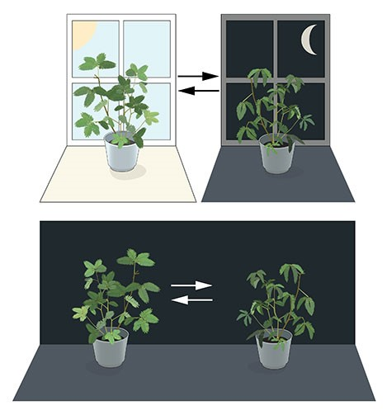شكل (1) الساعة البيولوجية الداخلية. تفتح أوراق نبات الميموزا باتجاه الشمس خلال النهار وتغلق في المساء (الجزء العلوي). قام جان جاك أورتوس دي ميران بوضع النبات في ظلمة دائمة (الجزء السفلي) واكتشف أن الأوراق استمرت في متابعة إيقاعها اليومي بشكلٍ طبيعي، حتى بدون أي تغيرات في ضوء الشمس.

تحديد جين الساعة البيولوجية
خلال سبعينيات القرن الماضي، تسائل (سيمور بنزر) وتلميذه عن إمكانية تحديد جيناتٍ تتحكَّم في الساعة البيولوجية لذبابة الفاكهة. وأوضحوا أن طفراتٍ في جينٍ غير مُحدد تسببت في إخلال الساعة البيولوجية لهذا النوع من الذباب، وأطلقوا على هذا الجين اسم (Period). ولكن كيف يؤثر هذا الجين على الساعة البيولوجية؟
سعى العلماء الفائزون بجائزة هذا العام، والذين كانوا يدرسون أيضًا ذبابة الفاكهة، إلى اكتشاف كيفية عمل الساعة البيولوجية. ففي عام 1984، تمكَّن جيفري هال ومايكل روسباخ، اللذان كانا يعملان بتعاونٍ وثيقٍ في جامعة برانديزز في بوسطن، ومايكل يونغ في جامعة روكفلر في نيويورك، من عزلِ جين (Period) بنجاح. وبعدها تَمكَّن جيفري هال ومايكل روسباخ من اكتشاف أن بروتين (PER)، وهو البروتين المُشفَّر بواسطة جين (Period)، يتراكم بداخل الخلايا أثناء الليل ويتحلَّل أثناء النهار. وهكذا، توصَّلوا إلى أن مستويات بروتين (PER) تتذبذب وتتغير على مدار دورة الأربعة وعشرين ساعة، التي تُمثِّل دورة الأرض، في تزامنٍ مع إيقاع الساعة البيولوجية في داخلنا.

آلية توقيت ذاتية التنظيم
الهدف التالي كان فهم كيفية نشوء واستمرار مثل هذا النوع من الإيقاع اليومي. قام جيفري هال ومايكل روسباخ بافتراضِ أن بروتين (PER) يُوقف نشاطَ جينٍ يُدعى (period gene). واستنتج العالمان أنه عن طريقِ حلقةٍ من التغذية الراجعة السلبية (inhibitory feedback loop)، يقوم بروتين (PER) بوقف نشاط الجين المسؤول عن إنتاجه هو نفسه، وبهذا ينظم البروتين مستواه ذاتيًّا بشكلٍ مُستمرٍ ودوريّ (شكل 2-أ). (أي أنه كلما ازداد معدل البروتين في الخلايا، قلَّ إنتاجه والعكس)
شكل (2-أ) توضيحٌ مُبسَّط لتنظيم التغذية الراجعة السلبية لجين (Period). يُظهر الشكل تسلسل الأحداث خلال أربعة وعشرين ساعة. عندما ينشط جين (Period)، يتم تكوين (Period mRNA). بعدها يُنقل (mRNA) إلى السيتوبلازم ويعمل كنموذج لإنتاج بروتين (PER). ويتراكم البروتين في نواة الخلية، في نفس الوقت الذي تم فيه إيقاف نشاط جين (Period). ويؤدِّي هذا إلى نشوء آلية التغذية الراجعة السلبية التي ترتكز عليها الساعة البيولوجية.
كان هذا النموذج مثيرًا، ولكن كانت هناك بعضُ أجزاءٍ من اللغز مفقودة. فلكي يتم إحباط نشاط جين (Period)، لا بد من وصول بروتين (PER) الذي ينُتَج في السيتوبلازم إلى نواة الخلية التي تحتوي على مادتها الوراثية. وقد أوضح جيفري هال ومايكل روسباخ أن هذا البروتين يتراكم في نواة الخلية أثناء الليل، ولكن بقي السؤال.. كيف وصل إلى هناك؟ في عام 1994 اكتشف مايكل يونغ جينًا مؤقتًا آخرًا يُنظِّم الساعة البيولوجية، وهو جين (timeless)، والذي يُشفِّر بروتين (TIM) اللازم من أجل ساعة بيولوجية طبيعية. في عمله الأنيق، أظهر يونغ أنه عندما يرتبط بروتين (TIM) مع بروتين (PER)، فإن كليهما يمكنه دخول نواة الخلية حيث يوقفان نشاط جين (Period) لغلق حلقة التغذية الراجعة السلبية(شكل 2- ب).
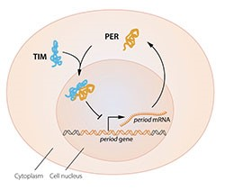شكل (2- ب) توضيح مبسط للمكونات الجزيئية للساعة البيولوجية
وقد أوضحت آليةٌ كهذه المُنظِّمة لعلميات التغذية الراجعة (feedback) كيفيةَ ظهورِ هذه التذبذبات في مستويات البروتين داخل الخلية، ولكن ظلَّت الأسئلةُ قائمةً. كسؤالِ: ما هو الذي يتحكَّم في تردد وتكرار هذا التذبذبات والتغيرات؟ مايكل يونج قد حدد جينًا آخر أسماه (Doubletime) يعمل على ترميز البروتين (DBT) الذي يقوم بتأخير تراكم بروتين (PER) وهذا يقدم نظرةً ثاقبة عن المزامنة التي تتم بين الوقت على مدار اليوم، وبين اختلاف نسب البروتينات داخل الخلايا.
وأظهرت الاكتشافات المتوالية من قِبَلِ الحائزين على الجائزة المبادئ الرئيسية لطريقة عمل الساعة البيولوجية. فخلال سنوات، تم توضيح المكونات الجزيئية الأخرى لآلية عمل الساعة البيولوجية، وتوضيح وظيفتها وطريقة استقرارها. وهذا العام، تم تحديد البروتينات الإضافية المطلوبة لتفعيل الجين (Period)، وكذلك الآلية التي تصف كيفية حدوث المزامنة بين الضوء والساعة البيولوجية.

نظرة على علاقة الوقت بوظائف الأعضاء
تتداخل الساعة البيولوجية مع العديدِ من الجوانب في فسيولوجيا أجسادنا المعقدة. نحن نعلم أن كل الكائنات متعددة الخلية، بما فيها الإنسان، قد استخدموا آليةً مُماثِلة للسيطرة على إيقاعات ساعتهم البيولوجية.
نسبة كبيرة من الجينات تُنظَّم بواسطة الساعة البيولوجية، وبالتالي ضَبْط ساعتنا البيولوجية بدقة يُساهم في تكيُّف أجسادنا مع مراحل اليوم المختلفة (الشكل 3).
ومنذ ذلك الاكتشاف المهم الذي قام به الفائزون الثلاثة، تحوَّل بحثهم إلى نواةِ مجالٍ بحثيٍّ واسعٍ خاصٍّ بالساعة البيولوجية، ستُسهم تطبيقاته بالتأكيد في تحسين صحتنا.
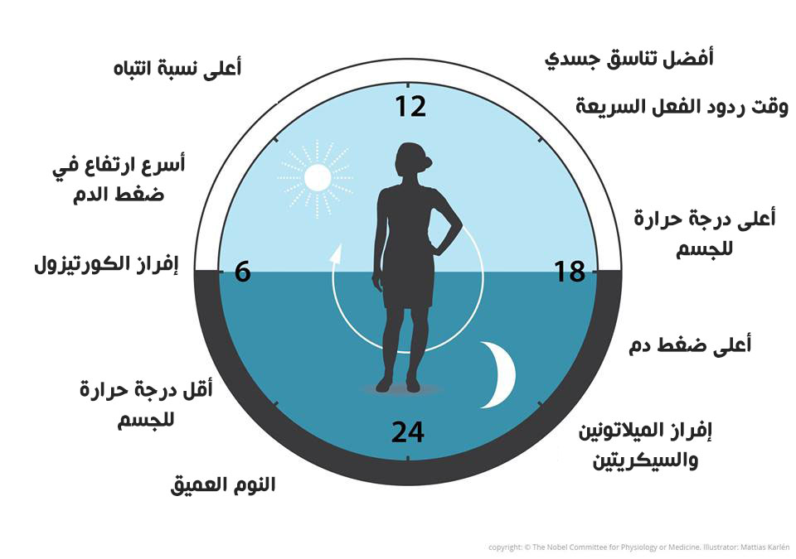
الشكل(3). الساعة البيولوجية تُسهم في تكيُّف أجسادنا مع مراحل اليوم المختلفة. ساعتنا البيولوجية تساعد في تنظيم أنماط النوم، والسلوك الغذائي الخاص، ووقت إفراز للهرمونات، وضغط الدم، وحرارة الجسم.

